江西财经大学
08－09第一学期期末考试试卷
试卷代码：03054A 考试时长 ：110分钟 授课课时：64
课程名称：概率论与数理统计 适用对象：2007级
试卷命题人 易伟明 试卷审核人 李 杰
一、填空题（将答案写在答题纸的相应位置，不写解答过程。每小题3分，共15分）
1．三台机器相互独立运转，设第一、第二、第三台机器不发生故障的概率依次为0.9、0.8、0.7，则这三台机器中至少有一台发生故障的概率为__________________；
2．一射手对同一目标独立地进行射击，直到射中目标为止，已知每次命中率为，则射击次数的数学期望为__________________；
3．设二维离散型随机变量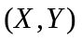的联合分布律为
X  Y | 1 | 2 | 3
1 | 1/6 | 1/9 | 1/18
2 | 1/3 | a | b
则常数与应满足的条件是__________________；若与相互独立，则____________， ______________；
4．设随机向量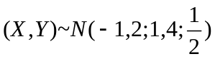，且随机变量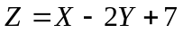，则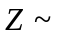______________；
5．设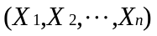是从正态总体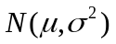中抽取的一个样本， 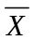是其样本均值，则有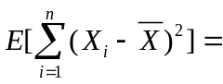_________________；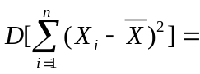____________________ 。
二、单项选择题（从下列各题四个备选答案中选出一个正确答案，并将其代号写在答题纸相应位置处。答案错选或未选者，该题不得分。每小题3分，共15分。）
1．随机事件A 与B相互独立的充分必要条件为__________；
A．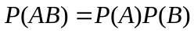； B．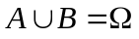；
C．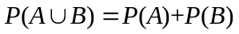； D．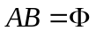.
2.设随机变量X的分布函数为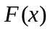概率密度为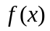，则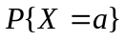的值为__________；
A．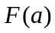； B．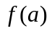； C．0； D．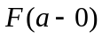.
3. 设随机变量X的分布函数为
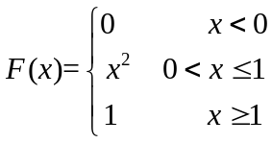

则Y = 2X的概率密度为__________；
A．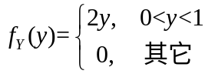； B．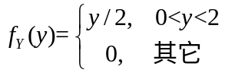；
C． 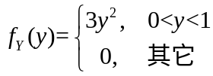； D． 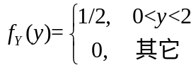.
4.设离散型随机变量(X,Y)的联合分布律为
X  Y | 0 | 1
0 | 0.1 | 0.7
1 | 0 | 0.2
则有__________；
A．X与Y不独立； B．X与Y独立；
C．X与Y不相关； D．X与Y不独立但不相关.
5．设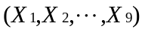是从正态总体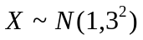中抽取的一个样本，表示样本均值，则有__________。
A．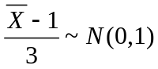; B．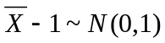;
C．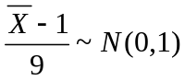; D．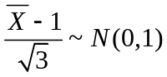.
三、计算题（要求在答题纸上写出主要计算步骤及结果。本题10分）
某厂生产的产品以100件为一批，进行检验时，只从每批中任取10件，如果发现其中有次品，则认为这批产品不合格。假定每批产品中的次品数最多不超过4件，并且次品数从0到4是等可能的。 (1) 求一批产品通过检验的概率；(2)若已知产品通过检验，求该批产品中有3件次品的概率。
四、计算题（要求在答题纸上写出主要计算步骤及结果。本题10分）
袋中有2只白球和3只黑球,进行无放回取球，记
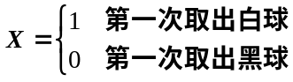，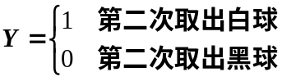
(1)求随机向量(，)的联合分布律；
(2)求随机变量与的边缘分布律，且判断随机变量与是否相互独立。
五、计算题（要求在答题纸上写出主要计算步骤及结果。本题10分）
设二维随机向量(，)服从区域内的均匀分布，求(1)随机向量(，)的联合密度函数；(2) 与的边缘密度函数；(3)与的相关系数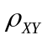．
六、计算题（要求在答题纸上写出主要计算步骤及结果。本题10分）
设总体的密度函数为
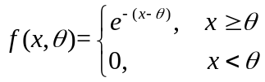
其中为未知参数． 是从该总体中抽取的一个样本．试求未知参数的矩估计量和极大似然估计量．
七、计算题（要求在答题纸上写出主要计算步骤及结果。本题10分）
某仪器间接测量温度,重复测得5次得观测数据如下:1250, 1265, 1245, 1260, 1275。仪器无系统偏差,试以95%的置信度估计温度真值的范围。
八、计算题（要求在答题纸上写出主要计算步骤及结果。本题10分）
按两种不同的橡胶配方生产橡胶，测得橡胶伸长率如下：
配方1：540,533,525,521,543,531,536,529,534
配方2：565,577,580,575,556,542,560,532,570,561
若橡胶伸长率服从正态分布，问两种配方生产的橡胶其伸长率的方差是否有显著差异？
九、计算题（要求在答题纸上写出主要计算步骤及结果。本题10分）
每个家庭对某种商品平均年需求量d与该商品价格p之间的一组数据如下表：
价格p元 | 1 | 2 | 2 | 2.3 | 2.5 | 2.6 | 2.8 | 3 | 3.3 | 3.5
年均需求量d公斤 | 5 | 3.5 | 3 | 2.7 | 2.4 | 2.5 | 2 | 1.5 | 1.2 | 1.2
经计算得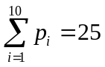，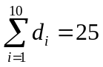，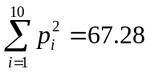，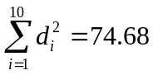，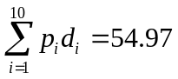
(1)试求年均需求量对价格的样本线性回归方程；
(2)用相关系数检验方法检验d与p之间是否存在线性相关关系。()

附 表
表1 N(0，1)分布函数值表
x | 1 | 1.41 | 1.645 | 1.96 | 2
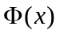 | 0.8413 | 0.921 | 0.95 | 0.975 | 0.97725
表2 r.v. 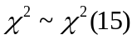,
表3 r.v. 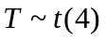，；
r.v. 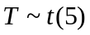， ，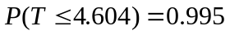
表4 r.v. 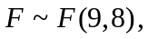
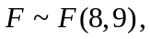
表5 相关系数检验表

江西财经大学08－09第一学期
期末考试参考答案与评分标准
试卷代码：03054A 考试时长 ：110分钟：
课程名称：概率论与数理统计 适用对象：2007级本科
一、填空题
1. 0.608; 2．3/5; 3．a+b=1/3; a=2/9,b=2/18; 4．Z~N(2,13); 5．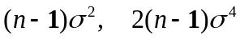
二、选择题
1. A 2. C 3. B 4. A 5. B.
三、计算题（要求在答题纸上写出主要计算步骤及结果。本题10分）
某厂生产的产品以100件为一批，进行检验时，只从每批中任取10件，如果发现其中有次品，则认为这批产品不合格。假定每批产品中的次品数最多不超过4件，并且次品数从0到4是等可能的。 (1) 求一批产品通过检验的概率；(2)若已知产品通过检验，求该批产品中有3件次品的概率。
解 (1)；B=产品通过检验；
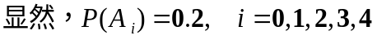
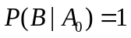；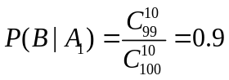；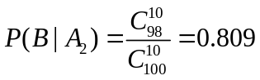；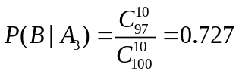
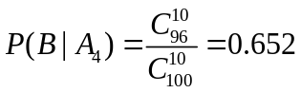
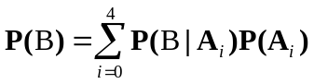=0.2(1+0.9+0.809+0.727+0.652)=0.818
(2)由逆概公式 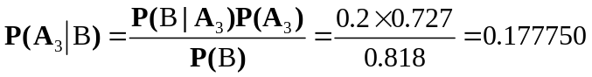
四、计算题（要求在答题纸上写出主要计算步骤及结果。本题10分）
袋中有2只白球和3只黑球,进行无放回取球，记
，
(1)求随机向量(，)的联合分布律；
(2)求随机变量与的边缘分布律，且判断随机变量与是否相互独立。
解 随机向量的可能取值为(0，0)，(0，1)，(1，0)，(1，1)
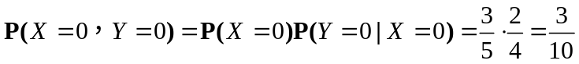
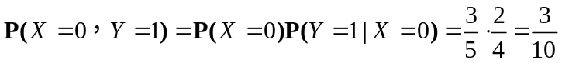
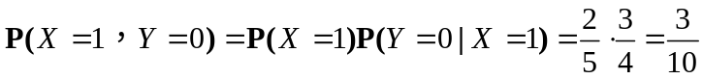
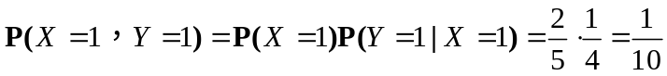
所以，关于(，)的联合分布律为
Y  X | 0 | 1
0 | 3/10 | 3/10
1 | 3/10 | 1/10
关于随机变量与的边缘分布律为
X | 0 | 1
P_{i.} | 3/5 | 2/5

Y | 0 | 1
P_{.j} | 3/5 | 2/5
由于P_{0.}× P_{.0}=3/5×3/5=9/25≠P₀₀ =3/10，所以，随机变量与不相互独立。
五、计算题（要求在答题纸上写出主要计算步骤及结果。本题10分）
设二维随机向量(，)服从区域内的均匀分布，求(1)随机向量(，)的联合密度函数；(2) 与的边缘密度函数；(3)与的相关系数．
解：
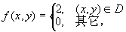 ---- 1分
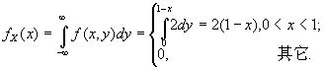 ┅┅ 2分
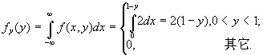 ┅┅ 3分
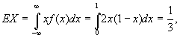 ┅┅ 4分
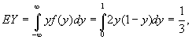 ┅┅ 5分
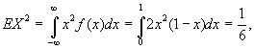 ┅┅ 6分
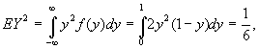 ┅┅ 7分
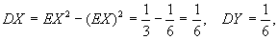 ┅┅ 8分
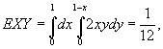 ┅┅ 9分
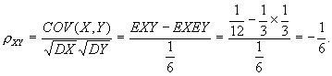 ┅┅ 10分
六、计算题（要求在答题纸上写出主要计算步骤及结果。本题10分）
设总体的密度函数为
其中为未知参数． 是从该总体中抽取的一个样本．试求未知参数的矩估计量和极大似然估计量．
解：
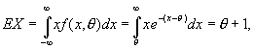； ┅┅ 3分
令 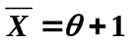 ┅┅ 4分
矩估计量为 ┅┅ 5分
设 是从该总体中抽取的一个样本值，似然函数为
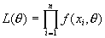 ┅┅ 6分
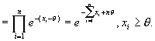 ┅┅ 8分
极大似然估计量为 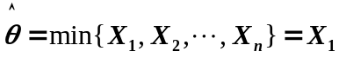 ┅┅10分
七、计算题（要求在答题纸上写出主要计算步骤及结果。本题10分）
某仪器间接测量温度,重复测得5次得观测数据如下:1250, 1265, 1245, 1260, 1275。仪器无系统偏差,试以95%的置信度估计温度真值的范围。
解 设X为温度的观测值, μ为温度的真值,由于仪器无系统误差,故EX= μ，从而X~N(μ, σ2)；
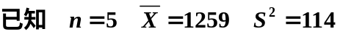
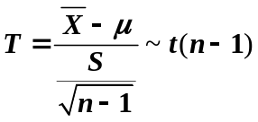
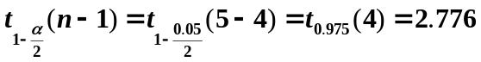
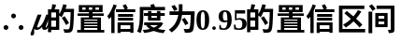
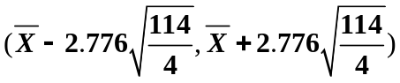
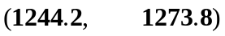
因此，以95%的可靠性估计的温度真值在1244.2℃到1273.8 ℃之间。
八、计算题（要求在答题纸上写出主要计算步骤及结果。本题10分）
按两种不同的橡胶配方生产橡胶，测得橡胶伸长率如下：
配方1：540,533,525,521,543,531,536,529,534
配方2：565,577,580,575,556,542,560,532,570,561
若橡胶伸长率服从正态分布，问两种配方生产的橡胶的伸长率的方差是否有显著差异？
解
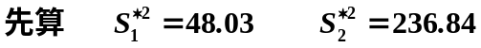
构造统计量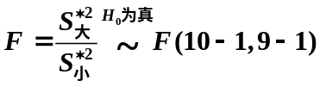
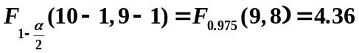
原假设H₀的拒绝域 ：W={F<F_{0.025}(9,8)或F>4.36}
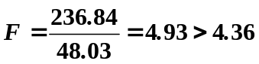
∴拒绝H₀，认为两种配方生产的橡胶的伸长率的方差不相同。
（可以不求F_{0.025}(9,8)的值）
九、计算题（要求在答题纸上写出主要计算步骤及结果。本题10分）
每个家庭对某种商品平均年需求量d与该商品价格p之间的一组数据如下表：
价格p元 | 1 | 2 | 2 | 2.3 | 2.5 | 2.6 | 2.8 | 3 | 3.3 | 3.5
年均需求量d公斤 | 5 | 3.5 | 3 | 2.7 | 2.4 | 2.5 | 2 | 1.5 | 1.2 | 1.2
经计算得，，，，
(1)试求年均需求量对价格的样本线性回归方程；
(2)用相关系数检验方法检验d与p之间是否存在线性相关关系。()
解 (1)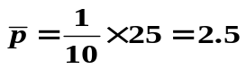 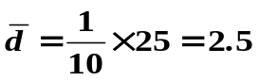
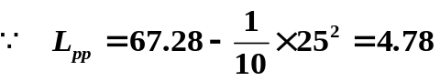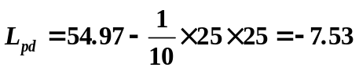
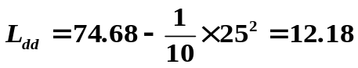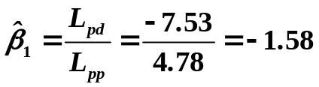
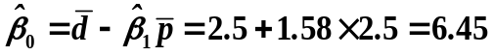
所求样本线性回归方程为：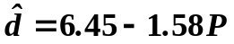
(2)相关系数检验法——ρ检验
原假设H₀：β₁=0 备择假设H₁：β₁≠0
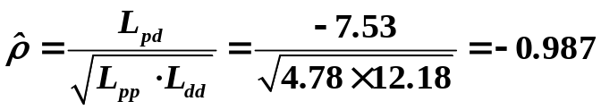
查相关系数表：λ_{α}(n-2)=λ_{0.05}(10-2)=0.632 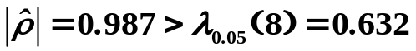
所以，拒绝原假设H₀，认为d与p存在线性相关关系。
附 表
表1 N(0，1)分布函数值表
x | 1 | 1.41 | 1.645 | 1.96 | 2
 | 0.8413 | 0.921 | 0.95 | 0.975 | 0.97725
表2 r.v. ,
表3 r.v. ，；
r.v. ， ，
表4 r.v.
表5 相关系数检验表

